Муниципальное казенное дошкольное образовательное учреждение «Детский сад «Колокольчик»

КОНКУРС НА ЛУЧШИЙ СТЕНД (УГОЛОК)

НА ТЕМУ :

«ЭКОЛЯТА-ДОШКОЛЯТА»

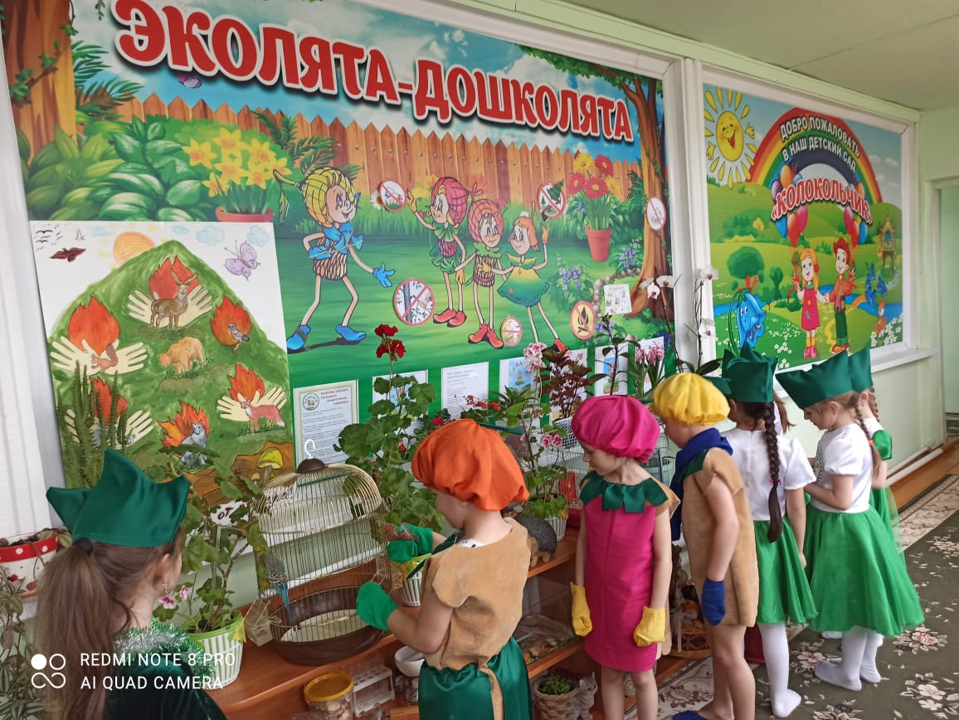

ПОДГОТОВИЛА ПДО :

Гаджиева Лэйла Умалатовна

Описание уголка «Эколята-дошколята»
Место расположения уголка «Эколята-дошколята»: МКДОУ «Колокольчик»
Количество участников : 10 детей.
Актуальность уголка «Эколята-дошколята»:
Сказка –ложь , да в ней намек , добрым молодцам урок . Согласно этой пословице , я считаю , что воспитание через сказку обязательно. У каждого ребенка есть своя любимая сказка, свой любимый сказочный герой и неважно какая она и какие герои ее населяют, а самое важное, чтобы сказка учила детей добру.
Именно с такими сказочными героями и знакомятся наши дети во время посещения уголка «Эколята-дошколята». Конечно, много вопросов возникает во время первого посещения: кто такая Умница? Почему Шалуна так назвали? А Тихоня и правда такой скромный? А Елочка - это подружка всех малышей?
Сказочные персонажи с первых минут знакомства становятся настоящими друзьями нашим воспитанникам, и это не случайно. Кто лучше сможет погрузить «Эколят – дошколят» в таинственный мир экологии, познакомить с тайнами природы? Конечно, сказочные друзья Эколята.
Именно в дошкольном возрасте закладываются основы, фундамент личности, его ценностные ориентации. Поэтому так важно уже на этапе дошкольного детства воспитывать правильное восприятие природы, ценностное, бережное и заботливое отношение к ней, еѐ объектам, а также развивать потребность в познавательном общении с природным окружением.
Для достижения поставленной цели: популяризации экологического образования и экологического просвещения воспитанников ДОО - и был создан данный уголок.
Задачи уголка «Эколята-дошколята»:
- развитие экологической культуры, экологического образования и просвещения;
- формирование у воспитанников ДОО культуры природолюбия;
- развитие природоохранной и экологической деятельности с участием воспитанников ДОО.
Уголок расположен в красивом холле детского сада, он состоит из функциональных экологических разделов.
На стенде расположены:
На стендах и уголках размещены правила «Азбуки природолюбия» («Будь аккуратен с природой», «Береги природу», «Будь вежлив и внимателен с природой», «Умей грамотно гулять на природе», «Дружи с природой», «Заботься о природе», «Изучай природу», «Люби природу», «Неси ответственность перед природой», «Наблюдай за природой», «Умей радоваться вместе с природой», «Сохраняй природу», «Трудись на благо природы», «Уважай природу», «Фантазируй вместе с природой», «Приходи в гости к природе».

  - название уголка «Эколята – дошколята»;
  - клятва.

  - Кармашки с огромным количеством дидактических игр на тему «Экология»

  - условные знаки
  - эмблема;

Так же на стенде имеет место «Работа с родителями». В месяц один раз обновляю рисунки, нарисованные на тему : «Берегите планету» , совместно с родителями

Также на стенде расположены фотоотчеты акций с участием воспитанников – это «Бумажный бум», «Зеленая весна» и фотоотчет с торжественного посвящения дошкольников в «Эколята-дошколята».
Сказочные герои: Елочка, очень общительная и веселая, и Тихоня, который очень любит цветы - ведут детей в увлекательное путешествие по Экологической тропе нашего детского сада.
В разделе «Игра» размещены дидактические игры, направленные на развитие экологического просвещения. Там же находятся маски с изображением домашних и диких животных, которые используются для экологических подвижных игр и театральных экологических постановок.
Раздел «Задания от Умницы» представлен экологическими лэпбуками. Наполнение лэпбуков очень насыщенное, это такие задания как:«Найди отличия», «Посмотри и раскрась», «Найди чей домик», «Помоги животным»,
«Прочитай правильно экологические знаки», «Знай и выполняй». Не случайно, что именно Умница дает воспитанникам задания, ведь она очень много читает и много знает.Значимую роль в нашем уголке играет живой мир (аквариум с рыбками , хомяк, попугаи черепашки), представленный комнатными растениями и эмитацией элементов животного мира. Растения оздоравливают микроклимат помещения, увлажняют воздух, очищают и обогащают его кислородом. У детей формируются бережное отношение к растениям, забота о живых существах, любовь к природе, развиваются трудовые навыки. В уголке собраны образцы лечебных растений нашего региона и есть все необходимое для ухода за комнатными растениями.
В экологическом уголке собраны художественные произведения о природе: сказки, рассказы, загадки, стихи, пословицы и поговорки, а также модели для рассказывания стихов, сказок; подобрана картотека дидактических игр, иллюстраций, тематических картинок, обучающих экологических сказок, различный наглядный материал, зD –игры на экологические темы, имеется коллекция ракушек различных форм, размеров и цветов,авторские пособия и игры (В. В. Воскобович, ЭОР (диски с мультфильмами и экологическими интерактивными играми) материалы экологических проектов, методические материалы и пособия для проведения занятий, литература для детей и педагогов по экологии, дидактические игры. Фоторамка с детскими рисунками и плакатами экологического содержания.

